

**海沧区保障性住房平台**

青年人才公寓申请 操作手册

网站： [https://hcqbzxzlzf.haicang.gov.cn/housing/web/index.html#/home](http://hcqbzxzlzf.haicang.gov.cn/housing/web/index.html#/home)

**目录**

1. 注册/申报 2

2. 登录平台 5

3. 入住人员登记 5

4. 房源分配给人员 7

5. 小区停车位申请 9

6. 租户报修管理 10

7. 房源续租退租 12

**1.注册/申报**

浏览器中打开 <http://hcqbzxzlzf.haicang.gov.cn/housing/web/index.html#/home> 进入平台官网，点击企业申报入口。

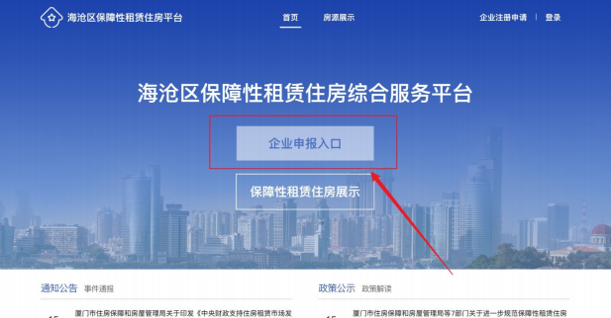

阅读企业准入要求，满足条件（人才申请客户可以忽略）的企业点击申报按钮。

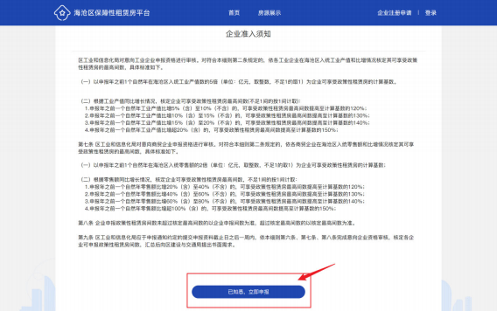

|  |
| --- |
|  |

（具体准入要求以最新内容为准，图中仅作参考）

填写企业信息，上传相关资料（用于认证企业，证件照需加盖公章）。

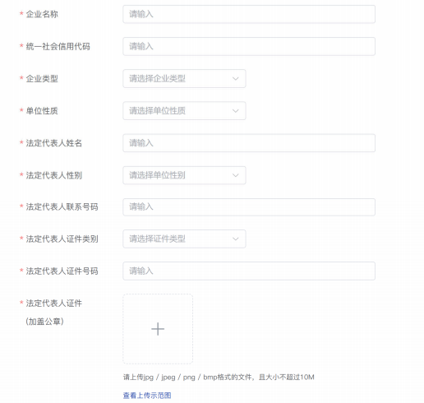

选择申报年份，选择申请小区、输入房源申请需求数量， 上传申报材料（根据公告要求上传申请人材料）。

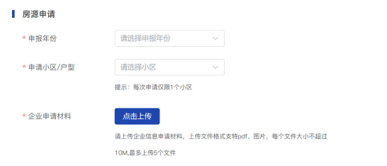

备注：申请的小区/户型：仅可选择正顺花园-青年人才公寓或者京口岩小区-青年人才公寓。

填写单位账号及联系人信息（用户名填写企业名称，密码需字母、数字和特殊字符结合不少于8位），确认无误后提交。

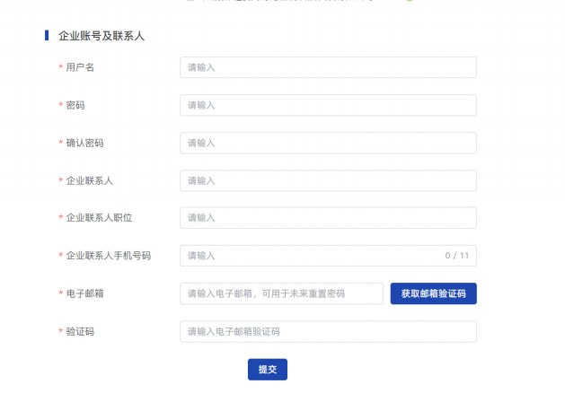

|  |
| --- |
|  |

提交成功后等待人社局审核、物业分配房源。(如果显示公司已注册，则根据原账号和密码登陆平台，在“人员入住登记”项填报申请人信息及上传申请人材料）

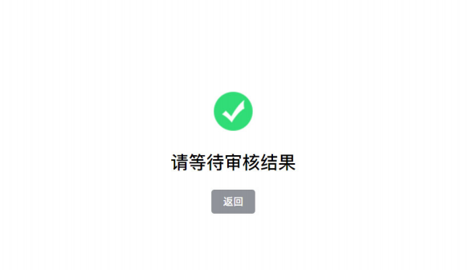

|  |
| --- |
|  |

**2.登录平台**

根据申报时创建的企业账号，输入账号和密码进行登录平台。

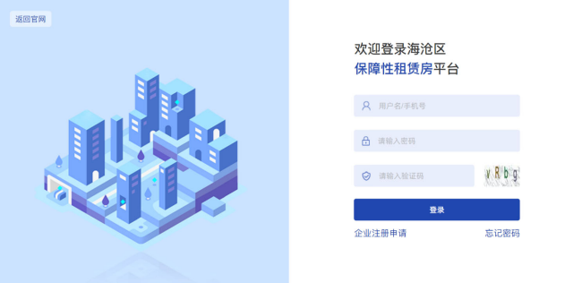

|  |
| --- |
|  |

**3.入住人员登记**

将申请青年人才公寓人员信息进行登记。

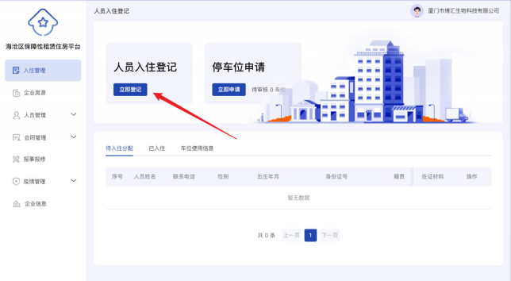

阅读人员入住须知，申请人员需满足相关条件。

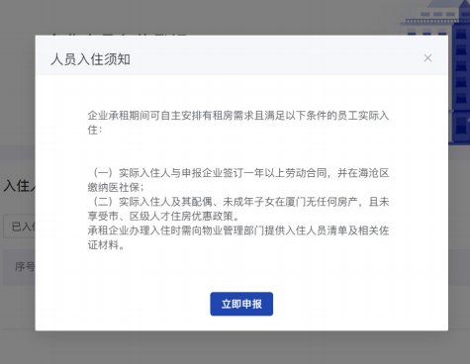

（具体准入要求以最新内容为准，图中仅作参考）

点击“添加”按钮，录入申请人员信息。

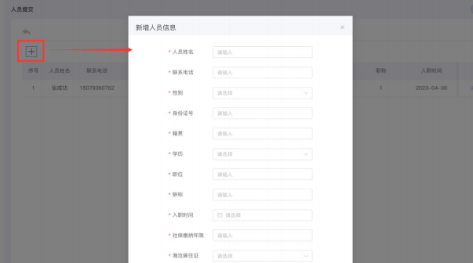

录入申请人信息后，在“导入入住人员信息”处点击上传申请人才材料，完成后等待审核结果。

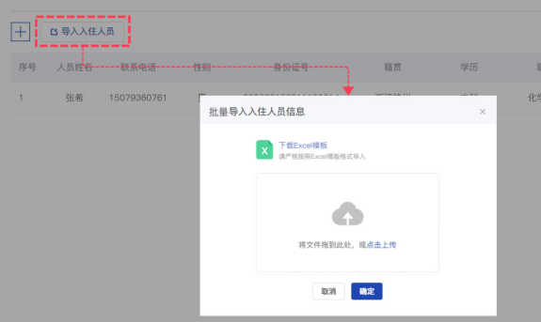

**4.房源分配给人员**

入住人员登记报备后，企业可自行通过平台在线给职工分配房间。

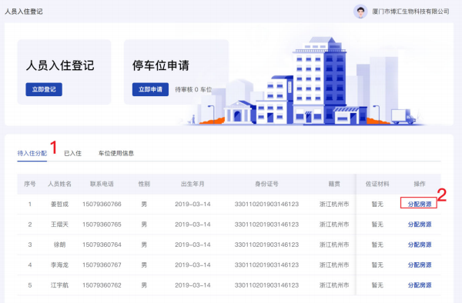

勾选该人员的具体的房间，勾选后提交。

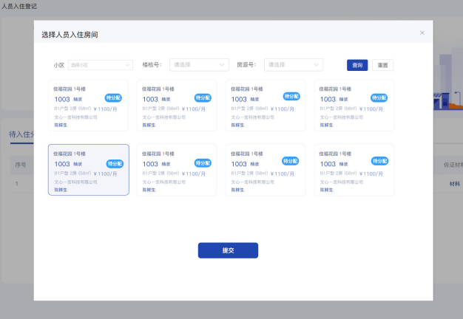

入住人员分配房间后，入住人员可登录“海租宝”微信小程序



企业入住人员微信扫一扫

可用于维修上报、户内成员登记、便民服务、意见反馈等

**5.小区停车位申请**

若有停车位申请需求的企业，可通过平台在申请停车位，点击“立即申请”。

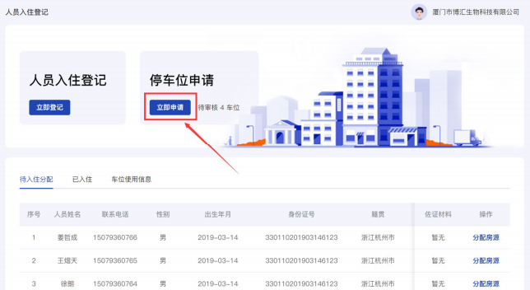

录入车位申请人信息，支持通过批量导入。

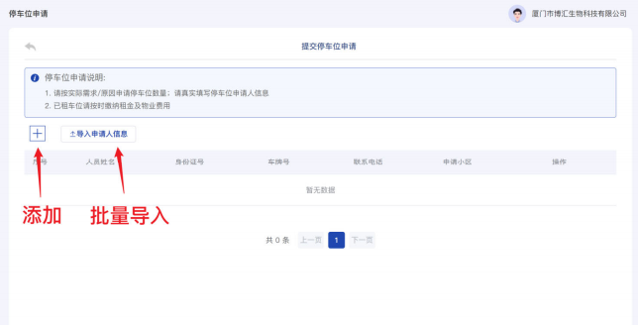

提交后将会由物业进行审核和分配车位。

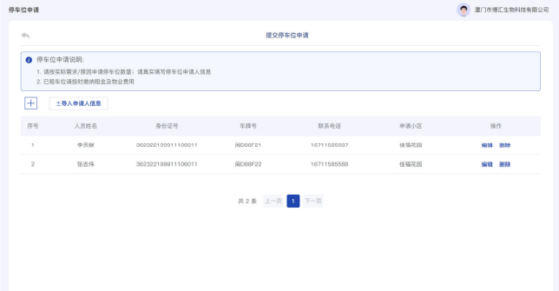

**6.租户报修管理**

企业入住人员可通过“海租宝”小程序提交报修申请，提交后企业在平台 中接收到报修信息，涉及室内配套的需要企业进行维修。

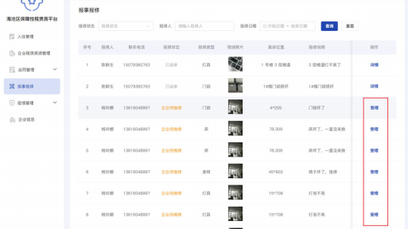

|  |
| --- |
|  |

点击可进行派单处理，派单后应尽快维修。

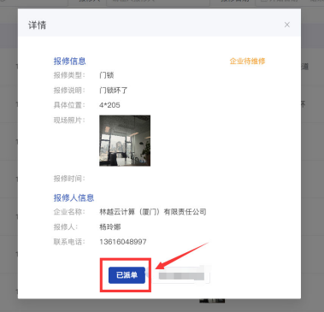

企业安排维修则点已派单

**7.房源续租退租**

即将到期的房源，企业需登录平台通进行线上申请续租/退租。

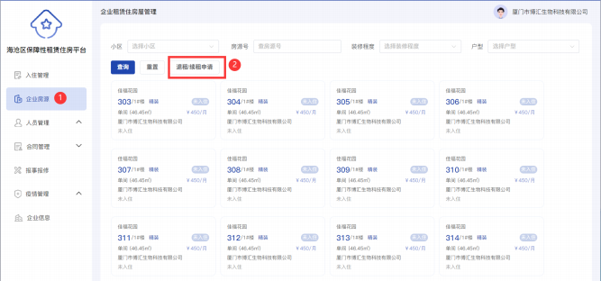

|  |
| --- |
|  |

进入后选择要退租的房源，如无退租则选择“**全部续租**”即可，若有退租 房源，选择“**有退租房源**”选项。

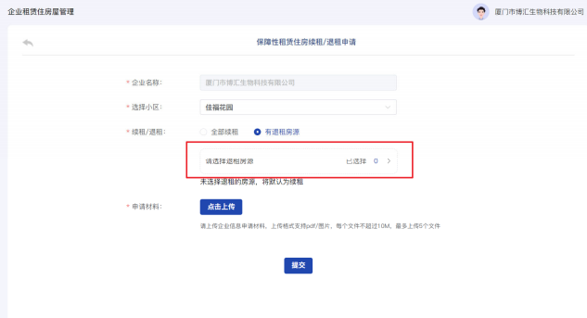

|  |
| --- |
|  |

有退租，请选择退租的具体房间号（支持“全部退租”勾选）如下

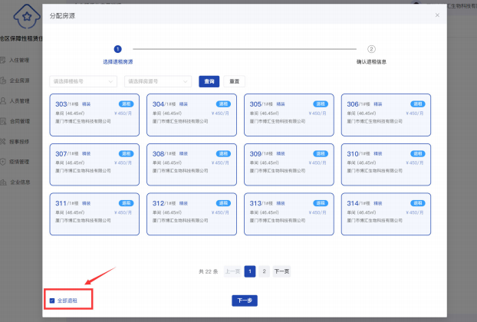

勾选后，上传退租/续租申请报告（带公章）。

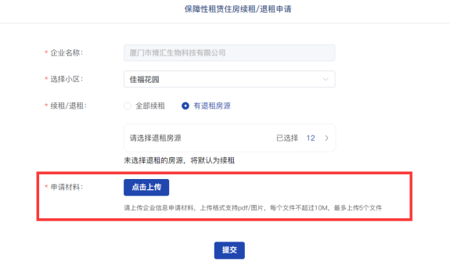

完成后提交，提交申请后将由人社局审批物业确认，若有退租房源物业会 进行验房清退房间。